Муниципальное автономное дошкольное образовательное учреждение «Детский сад № 373 комбинированного вида «Скворушка»

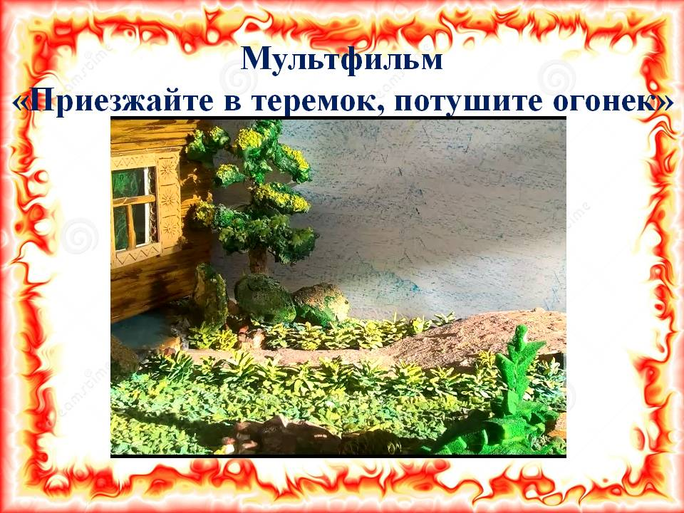

Мультфильм
«Приезжайте в теремок, потушите огонек»

Сценарий мультфильма

с участием воспитанников

старшей группы № 16 «Земляничка»

Участников подготовили:
Акимова Лариса Анатольевна – воспитатель
Трудолюбова Оксана Викторовна – воспитатель
Шиловская Татьяна Анатольевна – учитель-логопед

Новосибирск 2018

Мультфильм «Приезжайте в теремок, потушите огонек»

Сценарий мультфильма с участием воспитанников старшей группы

№ 16 «Земляничка»

Декорации: Домик в деревенский, дерево, озеро.
Для героев использовали ресурсы Интернет

Педагоги, подготовившие участников:
Художник-декоратор – Акимова Лариса Анатольевна
Художник по персонажам - Трудолюбова Оксана Викторовна
Звукорежиссер – Шиловская Татьяна Анатольевна

Героев мультфильма озвучивали:
Ведущий – Осипова Катя
Мышка – Долженко Анжелика
Лягушка – Сабитова Алиса
Заяц – Скутин Матвей
Белка – Переверзева Настя
Ёжик – Аксёнов Артём
1 пожарный – Скутин Матвей
2 пожарный – Важенин Ярослав
3 пожарный – Аксёнов Артём

Сценарий мультфильма
Звучит русская народная музыка «Ах, вы сени».
Ведущий: В чистом поле теремок,
Он не низок, не высок.
Каждый знает сказку эту,
Разошлась она по свету.
Только скажем по секрету:
Смысл другой у сказки этой.
Равнодушных не оставит,
Призадуматься заставит.
Герои поют:
Стоит в поле теремок,
Он не низок, не высок,
В нём живём мы впятером,
И танцуем и поём.
Мышка: Мышка серая крупу переберёт (перебирает крупу)
Лягушка: А лягушка воду с речки принесёт (Лягушка с ведром)
Заяц: Печку вам затопит заинька - дружок (колет дрова)
Белка: Ну, а Белочка ватрушек напечёт.
Ведущая: А где же Ёжик?
Ёжик: Ёжик двор ваш подметёт (Метёт)
(После все звери занимаются своими делами)
Ведущий: Вот живут они, не тужат, и представьте, крепко дружат.
Как - то вечером в домишке, не нашлось работы Мышке,
Чтоб без дела не сидеть, затопить решила печь.
Мышка к печке подошла, спички быстро там нашла.
Мышка: Какая милая игрушка (рассматривает коробок спичек)
Ведущий: Сказала серая норушка.
Чтоб спасти её от бед
Дали звери ей совет.
Белка: Осторожно, мышь - норушка.
Спички детям не игрушка!
Спичками нельзя играть,
Надо безопасность соблюдать.
Когда без присмотра оставлена печь,
Один уголёк может дом целый сжечь!
Уголки хоть невелички, но опасны, как и спички!
Лягушка: Если вдруг беда случится:
В комнате твоей огонь!
Не теряйся никогда - рядом быть должна вода!
Ёжик: Если нет воды, дружок,
Значит должен быть песок!
Заяц: В рубашке ярко - красной,
В работе безопасный, огнетушитель тоже
В борьбе с огнём поможет! (показывает картинку)
Мышка: А если это не спасёт? Огонь весь теремок сожжёт?
И что же делать? Всюду дым.
Все звери: Вызывайте 01.
Мышка: Надо срочно позвонить и пожарным сообщить: (берёт телефон)
- Приезжайте в теремок, потушите огонёк!
Наша улица Лесная, здесь она одна такая (кладёт трубку)
И пожарные приедут, потушить огонь сумеют.

1. И я хочу пожарным стать
И во всём им помогать,
Вот только надо подрасти
И школу мудрости пройти.

Все: Надо ночью, надо днём,
Быть внимательным с огнём!

На экране демонстрируются рисунки детей старшей группы,
На их фоне читают стихи.

2. Огонь будет жарким, огонь будет сильным,
Пусть в облаке дыма мне трудно дышать,
Но сделаю всё для победы над ним я,
Сумею не струсить и пламя сдержать.

3. Огонь захлебнётся и в пар обернётся,
Погаснет последний уже уголёк.
Пожарный устало вам всем улыбнётся и скажет:
«Нелёгкий сегодня денёк»

Мультфильм "ПРИЕЗЖАЙТЕ В ТЕРЕМОК, ПОТУШИТЕ ОГОНЕК"
https://www.youtube.com/watch?v=M977muoECH4&t=130s

